Міністерство освіти і науки України
Центральноукраїнський національний технічний університет
Механіко-технологічний факультет
ЗВІТ
ПРО ВИКОНАННЯ ЛАБОРАТОРНОЇ РОБОТИ № 11
з навчальної дисципліни
“Базові методології та технології програмування”

Командна реалізація програних засобів
ЗАВДАННЯ ВИДАВ
доцент кафедри кібербезпеки та програмного забезпечення
Доренський О. П.
https://github.com/odorenskyi/
ВИКОНАВ
студент академічної групи КБ-25
Савенюк І.М
Кропивницький – 2026

Мета: полягає у набутті ґрунтовних вмінь і практичних навичок командної (колективної) реалізації програмного забезпечення, розроблення функцій оброблення динамічних структур даних, використання стандартних засобів С++ для керування динамічною пам’яттю та бінарними файловими потоками.

Завдання 1. У складі команди ІТ-проєкта розробити програмні модулі оброблення динамічної структури даних. 2. Реалізувати програмний засіб на основі розроблених командою ІТ-проєкта модулів.

Лістинг main.cpp: #include <iostream>
#include <windows.h>
#include "registry_saveniuk.h"

int main() {
// Исправление кодировки консоли для ввода и вывода украинских символов (CP1251)
SetConsoleCP(1251);
SetConsoleOutputCP(1251);

Node* registryHead = nullptr;
const char* dbFilename = "registry_data.bin";

// Автоматическая загрузка базы данных при старте программы
loadFromBinary(registryHead, dbFilename);

int choice;
do {
std::cout << "\n=== МЕНЮ КЕРУВАННЯ РЕЄСТРОМ ===\n";
std::cout << "1. Вивести реєстр (екран / файл)\n";
std::cout << "2. Додати новий запис до реєстру\n";
std::cout << "3. Пошук запису за кодом ЄДЕБО\n";
std::cout << "4. Вилучити запис з реєстру\n";
std::cout << "5. Вихід з програми (з автозбереженням)\n";
std::cout << "Ваш вибір: ";
std::cin >> choice;
std::cin.ignore();

switch (choice) {
case 1:
displayRegistry(registryHead);
break;
case 2:
addEntity(registryHead);
break;
case 3:
searchByCode(registryHead);
break;
case 4:
deleteEntity(registryHead);
break;
case 5:
// Автоматическое сохранение при выходе
saveToBinary(registryHead, dbFilename);
clearList(registryHead);
std::cout << "Дані успішно збережено. До побачення!\n";
break;
default:
std::cout << "Неправильний вибір! Спробуйте ще раз.\n";
}
} while (choice != 5);

return 0;
}

Лістинг registry_saveniuk.h:
#ifndef REGISTRY_SAVENIUK_H
#define REGISTRY_SAVENIUK_H

#include <iostream>
#include <fstream>
#include "struct_type_project_5.h"

// Очистка динамической памяти списка
void clearList(Node*& head) {
while (head != nullptr) {
Node* temp = head;
head = head->next;
delete temp;
}
}

// Добавление новой записи в конец списка
void addEntity(Node*& head) {
Node* newNode = new Node;
newNode->next = nullptr;

std::cout << "\n--- ВВЕДЕННЯ ДАНИХ НОВОГО СУБ'ЄКТА ---\n";
std::cout << "Код закладу в ЄДЕБО: ";
std::cin >> newNode->data.edeboCode;
std::cin.ignore();

std::cout << "Повне найменування: ";
std::cin.getline(newNode->data.fullName, 256);

std::cout << "Коротка назва: ";
std::cin.getline(newNode->data.shortName, 100);

std::cout << "Повне найменування (англ.): ";
std::cin.getline(newNode->data.englishName, 256);

std::cout << "Форма власності: ";
std::cin.getline(newNode->data.ownershipForm, 100);

std::cout << "Найменування органу управління: ";
std::cin.getline(newNode->data.governingBody, 256);

std::cout << "Найменування посади керівника: ";
std::cin.getline(newNode->data.managerPosition, 150);

std::cout << "Прізвище керівника: ";
std::cin.getline(newNode->data.managerLastName, 100);

std::cout << "Ім'я керівника: ";
std::cin.getline(newNode->data.managerFirstName, 100);

std::cout << "По батькові керівника: ";
std::cin.getline(newNode->data.managerPatronymic, 100);

std::cout << "Місцезнаходження (юридична адреса): ";
std::cin.getline(newNode->data.address, 256);

std::cout << "Телефон / факс: ";
std::cin.getline(newNode->data.phone, 50);

std::cout << "Електронна пошта: ";
std::cin.getline(newNode->data.email, 150);

std::cout << "Веб-сайт: ";
std::cin.getline(newNode->data.website, 150);

std::cout << "ОЦ «Крим-Україна» (так/ні): ";
std::cin.getline(newNode->data.isCrimeaCenter, 20);

std::cout << "ОЦ «Донбас-Україна» (так/ні): ";
std::cin.getline(newNode->data.isDonbasCenter, 20);

std::cout << "Військова кафедра (так/ні): ";
std::cin.getline(newNode->data.hasMilitaryDepartment, 20);

std::cout << "Рік заснування: ";
std::cin >> newNode->data.establishmentYear;
std::cin.ignore();

if (head == nullptr) {
head = newNode;
} else {
Node* current = head;
while (current->next != nullptr) {
current = current->next;
}
current->next = newNode;
}
std::cout << "Запис успішно додано до оперативної пам'яті!\n";
}

// Поиск по коду ЕДЕБО
void searchByCode(Node* head) {
if (head == nullptr) {
std::cout << "Реєстр порожній.\n";
return;
}

int searchCode;
std::cout << "Введіть код ЄДЕБО для пошуку: ";
std::cin >> searchCode;
std::cin.ignore();

Node* current = head;
bool found = false;

while (current != nullptr) {
if (current->data.edeboCode == searchCode) {
found = true;
std::cout << "\n========================================\n"
<< "РЕЗУЛЬТАТ ПОШУКУ:\n"
<< "========================================\n"
<< "Код в ЄДЕБО: " << current->data.edeboCode << "\n"
<< "Повне найменування:" << current->data.fullName << "\n"
<< "Коротка назва: " << current->data.shortName << "\n"
<< "Назва (англ.): " << current->data.englishName << "\n"
<< "Форма власності: " << current->data.ownershipForm << "\n"
<< "Орган управління: " << current->data.governingBody << "\n"
<< "Посада керівника: " << current->data.managerPosition << "\n"
<< "Керівник (ПІБ): " << current->data.managerLastName << " "
<< current->data.managerFirstName << " "
<< current->data.managerPatronymic << "\n"
<< "Адреса: " << current->data.address << "\n"
<< "Телефон / факс: " << current->data.phone << "\n"
<< "Електронна пошта: " << current->data.email << "\n"
<< "Веб-сайт: " << current->data.website << "\n"
<< "ОЦ Крим-Україна: " << current->data.isCrimeaCenter << "\n"
<< "ОЦ Донбас-Україна: " << current->data.isDonbasCenter << "\n"
<< "Військова кафедра: " << current->data.hasMilitaryDepartment << "\n"
<< "Рік заснування: " << current->data.establishmentYear << "\n"
<< "----------------------------------------\n";
break;
}
current = current->next;
}

if (!found) {
std::cout << "Заклад із кодом " << searchCode << " не знайдено.\n";
}
}

// Удаление записи по коду ЕДЕБО
void deleteEntity(Node*& head) {
if (head == nullptr) {
std::cout << "Реєстр порожній.\n";
return;
}

int deleteCode;
std::cout << "Введіть код ЄДЕБО для вилучення: ";
std::cin >> deleteCode;
std::cin.ignore();

Node* current = head;
Node* previous = nullptr;
bool found = false;

while (current != nullptr) {
if (current->data.edeboCode == deleteCode) {
found = true;
if (previous == nullptr) {
head = current->next;
} else {
previous->next = current->next;
}
delete current;
std::cout << "Заклад з кодом " << deleteCode << " успішно вилучено.\n";
break;
}
previous = current;
current = current->next;
}

if (!found) {
std::cout << "Заклад з кодом " << deleteCode << " не знайдено.\n";
}
}

// Сохранение списка в БИНАРНЫЙ файл
void saveToBinary(Node* head, const char* filename) {
std::ofstream binFile(filename, std::ios::binary | std::ios::trunc);
if (!binFile.is_open()) {
std::cout << "Помилка відкриття бінарного файлу для запису!\n";
return;
}

Node* current = head;
while (current != nullptr) {
binFile.write(reinterpret_cast<char*>(&current->data), sizeof(EducationalEntity));
current = current->next;
}
binFile.close();
}

// Загрузка списка из БИНАРНОГО файла
void loadFromBinary(Node*& head, const char* filename) {
std::ifstream binFile(filename, std::ios::binary);
if (!binFile.is_open()) {
return; // Если файла ещё нет, просто выходим (первый запуск)
}

clearList(head);

EducationalEntity tempEntity;
Node* tail = nullptr;

while (binFile.read(reinterpret_cast<char*>(&tempEntity), sizeof(EducationalEntity))) {
Node* newNode = new Node;
newNode->data = tempEntity;
newNode->next = nullptr;

if (head == nullptr) {
head = newNode;
tail = newNode;
} else {
tail->next = newNode;
tail = newNode;
}
}
binFile.close();
}

// Вывод реестра (Экран ИЛИ Текстовый файл со всеми 18 полями)
void displayRegistry(Node* head) {
if (head == nullptr) {
std::cout << "Реєстр порожній.\n";
return;
}

int mode;
std::cout << "Оберіть спосіб виведення даних:\n1. На екран консолі\n2. У текстовий файл (registry_report.txt)\nВибір: ";
std::cin >> mode;
std::cin.ignore();

if (mode == 2) {
std::ofstream txtFile("registry_report.txt");
if (!txtFile.is_open()) {
std::cout << "Помилка створення текстового звіту!\n";
return;
}

Node* current = head;
int index = 1;
while (current != nullptr) {
txtFile << "======================================================================\n"
<< "ЗАКЛАД ОСВІТИ № " << index++ << "\n"
<< "======================================================================\n"
<< "1. Код закладу в ЄДЕБО: " << current->data.edeboCode << "\n"
<< "2. Повне найменування: " << current->data.fullName << "\n"
<< "3. Коротка назва: " << current->data.shortName << "\n"
<< "4. Повне найменування (англ): " << current->data.englishName << "\n"
<< "5. Form власності: " << current->data.ownershipForm << "\n"
<< "6. Орган управління: " << current->data.governingBody << "\n"
<< "7. Посада керівника: " << current->data.managerPosition << "\n"
<< "8. Прізвище керівника: " << current->data.managerLastName << "\n"
<< "9. Ім'я керівника: " << current->data.managerFirstName << "\n"
<< "10. По батькові керівника: " << current->data.managerPatronymic << "\n"
<< "11. Місцезнаходження (адреса):" << current->data.address << "\n"
<< "12. Телефон / факс: " << current->data.phone << "\n"
<< "13. Електронна пошта: " << current->data.email << "\n"
<< "14. Веб-сайт: " << current->data.website << "\n"
<< "15. ОЦ «Крим-Україна»: " << current->data.isCrimeaCenter << "\n"
<< "16. ОЦ «Донбас-Україна»: " << current->data.isDonbasCenter << "\n"
<< "17. Військова кафедра: " << current->data.hasMilitaryDepartment << "\n"
<< "18. Рік заснування: " << current->data.establishmentYear << "\n\n";
current = current->next;
}
txtFile << "======================================================================\n"
<< "Всього записів у звіті: " << index - 1 << "\n";

txtFile.close();
std::cout << "Звіт успішно збережено у файл 'registry_report.txt'!\n";
}
else {
Node* current = head;
int index = 1;
while (current != nullptr) {
std::cout << "\n------------------ ЗАКЛАД № " << index++ << " ------------------\n"
<< "Код в ЄДЕБО: " << current->data.edeboCode << "\n"
<< "Назва: " << current->data.fullName << "\n"
<< "Коротка назва: " << current->data.shortName << "\n"
<< "Керівник (ПІБ): " << current->data.managerLastName << " " << current->data.managerFirstName << "\n"
<< "Рік заснування: " << current->data.establishmentYear << "\n"
<< "--------------------------------------------------------\n";
current = current->next;
}
}
}

#endif // REGISTRY_SAVENIUK_H

Лістинг struct_type_project_5:
#ifndef STRUCT_TYPE_PROJECT_5_H
#define STRUCT_TYPE_PROJECT_5_H

// Структура, содержащая все 18 полей Варианта 5
struct EducationalEntity {
int edeboCode; // 1. Код закладу в ЄДЕБО
char fullName[256]; // 2. Повне найменування
char shortName[100]; // 3. Коротка назва
char englishName[256]; // 4. Повне найменування (англ.)
char ownershipForm[100]; // 5. Форма власності
char governingBody[256]; // 6. Найменування органу до сфери управління
char managerPosition[150]; // 7. Найменування посади керівника
char managerLastName[100]; // 8. Прізвище керівника
char managerFirstName[100]; // 9. Ім'я керівника
char managerPatronymic[100]; // 10. По батькові керівника
char address[256]; // 11. Місцезнаходження (юридична адреса)
char phone[50]; // 12. Телефон / факс
char email[150]; // 13. Електронна пошта
char website[150]; // 14. Веб-сайт
char isCrimeaCenter[20]; // 15. ОЦ «Крим-Україна» (так/ні)
char isDonbasCenter[20]; // 16. ОЦ «Донбас-Україна» (так/ні)
char hasMilitaryDepartment[20]; // 17. Військова кафедра (так/ні)
int establishmentYear; // 18. Рік заснування
};

// Узел односвязного списка
struct Node {
EducationalEntity data;
Node* next;
};

#endif // STRUCT_TYPE_PROJECT_5_H

РЕЗУЛЬТАТ:
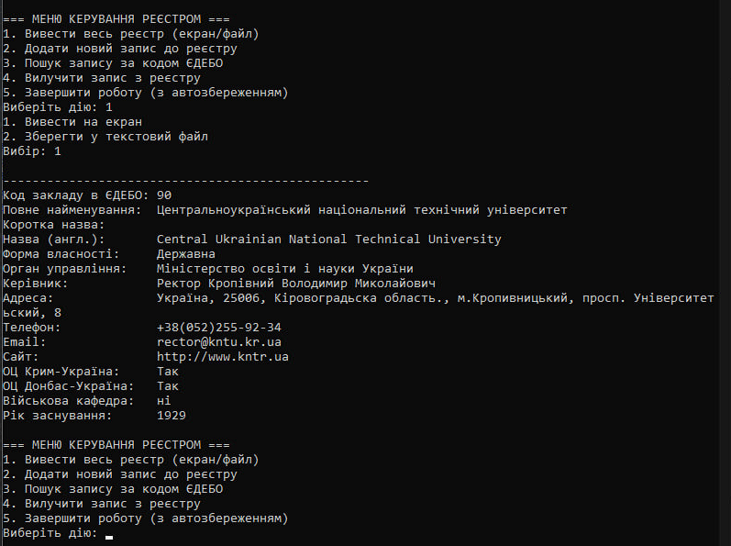
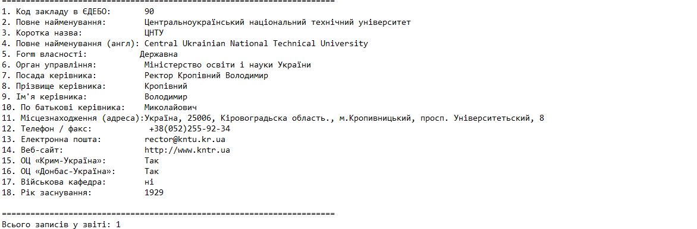

Аргументи:
- Проєкт розроблено на мові C++ згідно з вимогами методичних вказівок.
- Програма реалізує інформаційну систему для ведення реєстру суб'єктів освітньої діяльності.
- Головна сутність бази даних описана за допомогою структури EducationalEntity.
- Структура об'єднує 18 різнотипних полів для збереження повної картки закладу.
- Для ідентифікації використовується унікальний код закладу в ЄДЕБО.
- Код ЄДЕБО має числовий тип даних int для швидкого математичного порівняння.
- Рядові текстові поля реалізовані як статичні масиви символів char.
- Використання char[] замість std::string забезпечує фіксований розмір структури в пам'яті.
- Фіксований розмір структури необхідний для коректного бінарного читання та запису.
- Поля логічних ознак (наприклад, наявність військової кафедри) збережені як текстові рядки.
- Для зв'язування елементів створено допоміжну структуру Node.
- Структура Node містить об'єкт даних EducationalEntity та вказівник на наступний елемент.
- Проєкт побудовано за модульним принципом для полегшення читання коду.
- Опис структур винесено в окремий заголовочний файл struct_type_project_5.h.
- Прототипи та реалізація функцій містяться у файлі registry_saveniuk.h.
- Точка входу та логіка головного меню розміщені у файлі main.cpp.

Динамічні структури даних (Однозв'язний список)
- Для збереження реєстру в оперативній пам'яті обрано лінійний однозв'язний список.
- Однозв'язний список дозволяє динамічно виділяти пам'ять під кожен новий запис.
- Використання списку усуває жорсткі обмеження на максимальну кількість записів.
- Голова списку контролюється за допомогою вказівника Node* registryHead.
- На початку роботи програми вказівник ініціалізується значенням nullptr.
- Значення nullptr сигналізує про те, що поточний список є порожнім.
- Додавання елементів реалізовано в кінець списку для збереження хронології введення.
- Для додавання в кінець виконується лінійний обхід списку до вузла, де next == nullptr.
- Новий вузол створюється в динамічній пам'яті за допомогою оператора new.
- Вказівник next останнього вузла перенаправляється на щойно створений елемент.
- Операція видалення елемента звільняє пам'ять за допомогою оператора delete.
- При видаленні вузла вказівник попереднього елемента перекидається на наступний за видаляємим.
- Передбачено коректне видалення першого елемента списку зі зміною голови head.
- Повний обхід списку має лінійну складність $O(n)$.
- Функція clearList послідовно видаляє всі вузли для запобігання витоку пам'яті.
- Очищення пам'яті викликається автоматично при завершенні роботи програми.

Робота з файлами (Текстові та Бінарні потоки)
- Робота з файлами реалізована за допомогою бібліотеки <fstream>.
- Для збереження стану бази даних використовуються бінарні файли.
- Бінарний формат забезпечує максимальну швидкість читання та запису даних.
- Запис у бінарний файл виконується поблоково через метод binFile.write.
- Метод write приймає вказівник на сирі байти reinterpret_cast<char*>.
- Обсяг записуваних байт визначається оператором sizeof(EducationalEntity).
- Бінарний файл бази даних має назву registry_data.bin.
- Прапорець std::ios::trunc очищує старий бінарний файл перед новим перезаписом.
- Завантаження даних з бінарного файлу виконується через метод binFile.read.
- Читання відбувається в циклі while до досягнення кінця файлу EOF.
- Програма автоматично відновлює список в оперативній пам'яті при кожному старті.
- Якщо бінарний файл відсутній, програма просто створює новий пустий реєстр.
- Текстовий звіт генерується окремо за запитом користувача.
- Для запису текстового звіту використовується потік std::ofstream.
- Текстовий звіт зберігається у людиночитаемому файлі registry_report.txt.
- У текстовий файл вивантажуються абсолютно всі 18 полів кожної структури.
- Дані у текстовому файлі структуровані за допомогою візуальних розділювачів.
- Текстовий звіт містить підсумковий лічильник загальної кількості закладених записів.

Інтерфейс користувача та локалізація
- Взаємодія з користувачем реалізована через консольне текстове меню.
- Меню працює в нескінченному циклі do-while до введення команди виходу.
- Обробка вибору користувача виконується за допомогою конструкції switch-case.
- Передбачено захист від введення неіснуючого пункту меню через блок default.
- Для коректного введення рядків із пропусками використано метод std::cin.getline.
- Перед кожним getline викликається std::cin.ignore() для очищення буфера введення.
- Очищення буфера запобігає «пропусканню» введення текстових полів після чисел.
- Для виведення даних на екран та у файл використовується одна логіка обходу списку.
- Програма адаптована під операційну систему Windows.
- Для роботи з кодуванням консолі підключено системну бібліотеку <windows.h>.
- Функція SetConsoleCP(1251) встановлює таблицю кодування для введення з клавіатури.
- Функція SetConsoleOutputCP(1251) відповідає за кодування виведення на екран.
- Використання кодування Windows-1251 усуває проблему відображення кракозябр.
- Програма коректно приймає та відображає специфічні літери українського алфавіту (і, ї, є, ґ).

Надійність, валідація та алгоритми
- Реалізовано функцію пошуку закладу за кодом ЄДЕБО (пункт 3 меню).
- Пошук працює за алгоритмом послідовного перебору елементів списку.
- При успішному пошуку на екран виводиться повна деталізована картка закладу.
- Якщо код не знайдено, програма сповіщає користувача відповідним текстовим повідомленням.
- Реалізовано функцію видалення закладу за кодом ЄДЕБО (пункт 4 меню).
- Перед видаленням чи пошуком виконується перевірка списку на пустоту head == nullptr.
- Програма має високий рівень стійкості: помилка в одному записі не руйнує всю базу даних.
- Усі операції з відкриття файлів супроводжуються перевіркою режиму успішності is_open().
- Програма реалізує принцип автоматичного збереження даних (автосейв) під час виходу.
- Архітектура коду дозволяє легко масштабувати кількість полів структури в майбутньому.
Висновок: У ході виконання лабораторної роботи було створено інформаційну систему на базі мови C++, що реалізує повноцінне ведення реєстру суб'єктів освітньої діяльності (згідно з Варіантом 5).
Під час розробки було успішно вирішено такі ключові завдання:
- Динамічні структури: Організовано ефективне керування даними в оперативній пам'яті за допомогою лінійного однозв'язного списку, що дозволило гнучко додавати та вилучати елементи без жорстких обмежень на обсяг бази.
- Файлові потоки: Реалізовано два типи роботи з файлами — надійне поблокове збереження/завантаження даних у бінарному форматі (.bin) для автоматичного збереження стану програми, а також генерацію людиночитаємих текстових звітів (.txt) за всіма 18 полями структури.
- Локалізація та інтерфейс: Налаштовано коректну взаємодію з Windows-консоллю (кодування CP1251), завдяки чому програма без помилок приймає та відображає символи українського алфавіту.
Програма повністю відповідає критеріям модульності, надійності та вимогам технічного завдання.

